悠然居项目团购区门窗制作及安装工程合同

成本代码：3.2.9
合同编号：BLT.JA.070

发 包 人：河南浩德龙瑞置业有限公司
承 包 人：河南金龙幕墙有限公司
工程名称：悠然居项目团购区门窗制作及安装工程
签订日期：2024年7月25日
悠然居项目团购区门窗制作及安装工程合同
发包人：河南浩德龙瑞置业有限公司（以下简称甲方）
统一社会信用代码：91410300MA9MYURF5B
承包方：河南金龙幕墙有限公司（以下简称乙方）
统一社会信用代码：91410106MA3XDE5N1Y
依照《中华人民共和国民法典》、《中华人民共和国建筑法》及其他有关法律、行政法规，遵循平等、自愿、公平和诚实信用的原则，双方就本悠然居项目团购区门窗制作及安装工程事项协商一致，订立本合同。
- 工程概况
合同名称： 悠然居项目团购区门窗制作及安装工程合同。
工程地点：河南省洛阳市文景路与渠东路交叉口东南角。
资金来源：自筹资金。
- 工程承包范围
乙方承担：1、悠然居项目门窗工程招标图纸内的的铝合金窗、幕墙窗、阳台推拉门、百叶、采光井顶盖制作及安装工程的全部内容，招标图纸中所包含的铝合金窗、幕墙窗、阳台推拉门、百叶、采光井顶盖图纸的深化设计、加工制作、储运、安装（安装内容包括不限于：门窗等的卸货、搬运、就位，打膨胀栓，窗框与墙体接缝处打发泡剂，室内外双面打中性硅酮密封胶、玻璃安装、五金件安装）及安装措施、铝合金门窗的清理、成品保护（自带双向保护膜，含保护膜的清除）、与总包单位现场协调施工用电、用水（费用乙方自理）、门窗淋水试验，通过验收、因质量问题引起的维修和更换；检测（含样板间已施工部分门窗检测；抗风压、水密、气密性、保温、隔音等检测）、保修、防雷接地连接、垃圾清理清运等。乙方加工前须自行核对门窗清单、设计图纸及变更，并在现场实地踏勘且进行门窗洞口复核，确认无误后再进行制作加工，包括为完成上述内容而有必要采取的隐含的所有施工及安全等各方面的措施等，同时包括与本工程其他相关施工单位的配合等。
2、乙方严格按照图纸及规范进行详细深化设计（包括计算书），详细设计包括但不限于对外窗和连窗进行平剖面节点（窗框与混凝土墙体的连接方式，窗框与保温位置的处理，固定设置飘窗的拐角处处理、防水处理）分楼详细设计；详细设计应在合同签订后7日内提供窗型详图。详细设计图经甲方确认后方可组织加工生产、安装等后续工作。由于乙方详细设计图纸不完善或未到现场实地踏勘、未进行门窗洞口复核所造成的相关安全、设计缺陷、质量缺陷、验收责任问题由乙方承担。
3、乙方须现场复核洞口尺寸及土建方提供的三线准确性，门窗渗漏责任由乙方负责。
4、本工程采用净口安装（如现场需毛口安装，则甲方提前书面通知施工单位），如避雷接地等电位金属片已覆盖，总包负责找出等电位金属片，乙方负责连接。安装前乙方需要至现场准确核对洞口尺寸，并由甲方工程部或监理、乙方、总包三方对粉刷后的洞口净尺寸签字确认。
5、界面划分：
本工程承包范围与其他专业的界面划分如下：
5.1与土建工程划分：洞口抹灰由总包施工（含推拉门底口砼反坎浇筑）；打胶收口、发泡胶的封堵、门框下槛及两侧300高范围内防水砂浆填塞由乙方施工。
5.2与机电工程划分：前期门窗工程的防雷预埋由总包施工；如避雷接地等电位金属片已覆盖，总包负责找出等电位金属片，乙方负责连接。安装前乙方需要至现场准确核对洞口尺寸，并由甲方工程部或监理、乙方、总包三方对粉刷后的洞口净尺寸签字确认。
三、承包方式
1、本合同约定采用暂定综合单价的承包方式，固定综合单价应包含门窗制作、安装工程的全部费用，包括但不限于施工所需的人工费、材料费、机械费、加工制作费、按要求配置辅材件、运输费、装卸费、施工安装费、施工水电费、安全文明施工费、成品及半成品保护费、检测费、垃圾清运费、门窗清洁费、风险、质保、管理费、利润、税金等全部费用。甲方仅承担针对总承包方的配合费。
2、采取本合同约定的标准，包工包料、包质量、包验收、包制作安装、包工期、包风险、包售后服务等承包方式，按照甲方确认的设计施工图、材料，承包合同约定范围内门窗工程的制作及安装。

四、工期要求
本工程分批次制作与安装，每批次生产安装周期40日历天。
1、开工时间：团购区6#、7#、8#、9#、10#、12#楼暂定2024年7月10日进场，具体以甲方书面通知为准。
2、工程施工进度计划详见双方最终确认的《团购区门窗制作及安装工程进度计划表》。
3、施工过程中如遇甲方责任或不可抗力等因素所延误的工期，经甲、乙双方签字认可调整，以此确定完工日期。
五、合同价格
1、合同含税暂定总价为¥ 6519695.01 元（大写人民币陆佰伍拾壹万玖仟陆佰玖拾伍元零壹分（以下简称“合同总价”）。其中不含税金额为¥5769641.60元 ，增值税税金为¥750053.41元 ，税率13%。详见附件《价格清单》。
2、增值税税率说明：
2.1、合同价增值税税率按13%计算，如因国家税收政策变化引起增值税税率调整，增值税税金依据国家增值税税率调整进行增减调整，合同价随增值税税金增减进行增减调整（合同不含税金额不变）。增值税税金增减金额随付款节点进行调整，结算总价的税金按实际付款时税率进行结算。
2.2、如因乙方纳税资格变更引起增值税税率变化，风险由乙方自行承担（税率增加的，甲方仍按原税率支付税金；税率减小的，甲方按减小后的税率支付税金）。

六、工程价款支付
1、本合同不安排预付款；
2、分批施工，分批付款。
3、每批次门及窗框安装完成（不含施工洞口及不具备工作面部位）并经甲方、监理验收合格后，支付至已完工程对应门窗总造价的40%；
4、每批次百叶窗及采光井安装完成，支付至对应已完工程造价的80%
5、每批次门及窗扇、玻璃安装完成（不含施工洞口及不具备工作面部位）并经甲方、监理验收合格后，支付至已完工程对应门窗总造价的80%；
6、工程全部完工后并验收合格，乙方应向甲方提交竣工资料支付至已完工程90%；
7、结算等所有文件并经甲方确认,办理正式竣工验收合格和配合甲方完成结算手续后付至结算金额的97%。
8、工程剩余金额（即结算金额的3%）留为质保金。工程质保期为2年，自工程全部施工完成，并经甲方、监理及相关部门验收合格之日起开始计算。质保期满且无质量问题无息退还剩余款项（若有）。质保期内，如因工程质量问题、用料质量问题、维修或乙方其他违约行为等导致乙方存在应支付未支付款项或甲方代乙方支出的款项的，甲方有权在工程质保金中直接扣除，质保金不足以弥补甲方损失的，乙方应负责赔偿。
9、每次付款前及/或选择以工抵方式支付的，乙方应按甲方要求出具合法有效的增值税专用发票。乙方延期开具发票或开具的发票有瑕疵，甲方可延迟付款且不视为违约。当甲方向乙方累计支付款项至本合同结算价款的97％时，乙方须向甲方开具结算价款100％的合法有效的增值税专用发票，否则甲方除扣留质保金外，还有权延迟支付该批次工程款且不视为违约。乙方应在开票之后5个工作日内将发票送达甲方，甲方签收发票的日期为发票的送达日期。
10、乙方应提供合规发票，乙方开具发票不合规时出现税务问题，乙方应承担赔偿责任，包括但不限于税款、滞纳金、罚款及其相关的损失。不合格发票包括但不限于以下情形：开具虚假、作废等无效发票或者违反国家法律法规开具、提供发票的；开具发票种类错误；开具发票税率与合同约定不符；发票上的信息错误；因乙方迟延送达、开具错误等原因造成发票认证失败等。
11、对发票不合规的约定：
11.1、乙方提供的发票为增值税专用发票的，因乙方迟延送达、开具错误等原因导致其提供的增值税专用发票没有通过税务部门认证，造成甲方不能抵扣的，甲方有权拒绝接收。
11.2、乙方开具虚假、作废（因正常业务需要作废发票，乙方不需要承担责任；如乙方提供作废发票未告知甲方由甲方或其他部门人发现的，要求重新开具并要承担责任）等无效发票或者违反国家法律法规开具、提供发票的，乙方应自行承担相应法律责任，赔偿由此给甲方造成的全部损失并应向甲方支付合同总价20% 的违约金，乙方提供履约保证金的，甲方有权扣除乙方全部履约保证金，以上违约金或履约保证金不足以弥补甲方损失的，乙方应予赔偿；乙方重新开具的发票仍与合同约定不符的，乙方除按本项前述约定承担责任外，甲方拒绝接收；乙方无法开具发票的，乙方除按本项前述约定承担责任外，乙方应退还甲方已付款项，赔偿由此给甲方造成的全部损失，甲方有权终止合同。
12、其他税务风险的合同约定：
12.1、如果甲方丢失增值税专用发票联和抵扣联，乙方应向甲方提供专用发票记账联复印件，并加盖乙方发票专用章。如因甲方丢失发票原因导致乙方被税务机关处罚的，甲方应承担由此产生的后果及费用。
12.2、如果获得开具的汇总专用发票，则乙方应提供其防伪税控系统开具的《销售货物或者提供应税劳务清单》，并加盖发票专用章。
13、真实发生且合理合规的设计变更、现场签证事项，在按甲方制度审批完成后的次月随节点进度款进行付款（每次具备支付条件的签证变更金额累计金额需超过3万元，累计已审批变更签证金额不足3万元时依次滚动到下节点，甲方内部流程显示为审批中或未发起审批的金额不具备支付条件）；支付比例为流程已审批完成且已确认金额的80%，剩余20%于竣工结算后支付。
七、技术质量要求
1、门窗执行施工及验收规范
应符合现行国家、行业及地方等相关技术标准及规范
2、主要材料品牌要求
2.1型材选用：选用(品牌及要求)
2.2玻璃原片：选用(品牌及要求)
2.3五金配件：采用(品牌及要求)
2.4密封胶：采用(品牌及要求)
2.5发泡胶：采用(品牌及要求)
2.6密封胶条：选用(品牌及要求)
序号 | 材料名称 | 品牌或产地
1 | 型材（国产尼龙隔热条） | 兴发、南山、凤铝
2 | 玻璃原片 | 北玻、南玻、信义
4 | 五金配件 | 坚朗、国强
5 | 密封胶 | 广州白云、之江、成都硅宝及同等品牌
6 | 发泡胶 | 北京斯科瑞、中天氟硅、广州安泰及同等品牌
7 | 密封胶条 | 浙江新安东、江阴海达、开封龙亭及同等品牌
2.7隐形纱窗：无
3、玻璃技术要求
3.1工程所采用的各种玻璃（钢化玻璃、中空玻璃、low_e玻璃）其外观质量及相关性能必须符合国家及当地现行标准。钢化玻璃必须在任意一角可视位置标注3C标志。
3.2安全玻璃：玻璃是否采用安全玻璃应按照部位、设计图纸、材料结构计算和规范要求确定，钢化玻璃为双面钢化。如有防火要求，必须达到国家、地方规范要求的耐火极限；
3.3中空玻璃符合国家标准“GB/T11944—2012”的规定;单层玻璃符合国家标准“JGJ113-2009”的规定;
3.4玻璃厚度及其他特殊要求详见甲方审核批准的设计图纸要求，具体以甲方审核封样样品为准，品种、性能指标满足施工图纸等相关规范技术要求。不同部位的玻璃使用必须符合设计图纸、建筑玻璃应用技术规范（JGJ113-2009）、建筑安全玻璃管理规定（发改运行［2003］2116号）及相关规范地方规定之要求。
4、型材技术要求
4.1铝合金门窗为隔热断桥铝合金型材，型材的材质由优质铝锭加工而成,不能掺夹其它材质的材料，铝合金型材的强度、壁厚、硬度等指标应该符合国家规范GB 5237.1~6-2008（2012）的要求。如有防火要求，必须达到现行国家、地方要求的耐火极限。
4.2铝型材表面处理采用静电粉末喷涂，最薄处不小于40μm，具体颜色及表面效果详见甲方已确认的材料样板。
4.3铝合金型材壁厚应符合国家规范及图纸和招标单位要求，执行按照GB/T84T8-2020《铝合金门窗》规范:其中门型材截面主要受力部位最小实测壁厚不小于2.2mm，窗型材截面主要受力部位最小实测壁厚不小于 1.8mm，门窗型材乙方提供具体参数及样品，甲方进行认样；玻璃幕墙型材厚度按设计图纸。
4.4型材系列:隔热断桥铝合金窗采用65系列，其中阳、露台推拉门采用120系列、楼梯间推拉窗全部使用90系列推拉窗配5+9+5单银low-e钢化玻璃。
4.5隔热条：隔热条采用14.8mm-24mm聚酰胺66（国产PA66）隔热条，其品质必须符合GB/T23615—2009《铝合金建筑型材用辅助材料》和EN1424—2004《隔热金属型材性能要求和测试试验》规定，统一由型材厂家穿入型材后发货。甲方不接受由门窗厂组装隔热条的型材。
5、五金配件技术要求
5.1所有配件必须满足行业标准及相关规范。
5.2两点锁或多点锁：平开门采用面板门执手及带锁芯的锁盒；推拉窗用月牙锁或手动勾锁；平开窗用两点联动锁，所有把手要求固定牢靠，锁把手表面涂层厚度要求大于60μm。锁点和锁扣采用锌合金制作，铝型材需考虑与多点锁连杆配套的欧标槽，保证型材与多点锁配套一致，启闭灵活。
5.3铰链：外平开窗采用摩擦铰链，材质要求采用304不锈钢制作，摩擦铰链采用方槽，槽宽度一般要达到22mm；方槽不锈钢厚度为1.2mm，铰链片宽度19mm，厚度3mm，活动块与链片连接采用二点连接，方槽、活动块和链片应采用304不锈钢。上悬窗除摩擦铰链外还应根据窗扇的尺寸配风撑，开启角度及开启距离应符合规范要求。内平开窗除铰链外配固定风撑，平开门采用标准门合页（三个合页）。
5.4固定螺栓、螺钉：必须为不锈钢制品，型材螺栓孔采用同色装饰盖封堵。
5.5密封胶条：采用三元乙丙密封胶条（窗开启扇采用复合密封条），含胶量不低于30％，质量应符合国家现行标准要求。转角胶条必须切断时要求使用转角料（转角接头）；转角处胶条没有必要切断的，不允许切断，且只允许有一个接口留在窗上口。
5.6密封毛条：门窗用密封毛条应经过硅化处理的丙纶纤维防水型夹片密封毛条，并应符合现行行业标准《建筑门窗密封毛条技术条件》JC／T635中规定，密封条安装时应留有比门窗的装配边长20～30mm的余量，转角处应斜面断开，并用胶粘剂粘贴牢固，避免收缩产生缝隙。
5.7地弹簧：选用优质配套产品，地弹簧应符合承重要求。
5.8发泡剂：铝框与墙体间填充聚氨酯发泡剂，发泡剂的膨胀量应为50-60倍。
5.9防雷连接：铝合金门窗防雷用连接件应采用厚度≥2mm的热镀锌扁钢或可靠的连接导体与主体连接，应采用专门的防雷连接件与窗框进行可靠的螺钉或铆钉机械连接。建筑外窗的防雷设计，应符合现行国家标准《建筑物防雷设计规范》（GB50057）的规定。一、二、三类防雷建筑物，其建筑高度分别在30m、45m、60m及以上的外墙窗户，应采取防侧击和等电位保护措施，与建筑物防雷装置进行连接。
5.10金属连接件：门窗框扇连接处所用螺钉、铆钉要求采用不锈钢螺钉或不锈钢拉铆钉，螺钉连接处需打胶密封。平开窗框料及窗扇料采用铝合金角码用撞角机撞角连接，连接处须采用不锈钢加强钢片及微膨胀组角胶、断面胶密封，中挺需采用专用角码及销钉或型材丝道连接不得采用角铝。
5.11固定点：门窗框与墙体连接必须牢固，固定点应距窗角、中竖框150~200mm，固定点间距应小于500mm，且不得打在砖缝内。在砌体上安装门窗严禁用钉和射钉固定。
5.12钢附框安装部位：飘窗及卫生间上悬窗与外保温碰口处，与外墙大面保温板交接处，影响开启的窗型需增加钢副框。钢副框选用65*50*1.5mm/65*30*1.5mm镀锌钢管国产优质产品。
5.13窗户型材组角留下的组角孔、压条拼缝、组角缝须用同型材颜色的硅酮密封胶涂抹至无缝隙外露。窗框与墙体打孔固定后，孔洞必须用同颜色材料封闭，不允许螺钉帽外露。
6、门窗性能及其它要求
部位 | 断桥铝合金型材系列 | 扣条方式 | 纱扇
外窗、平开门 | 65系列 | 按图纸要求 | 无
阳、露台推拉门 | 120系列 | 按图纸要求
楼梯间窗户 | 90系列 | 按图纸要求
本工程所用玻璃要求

楼号 | 玻璃规格
1#2#3#5#6#7#8#9#10#11#12#13# | 120系列断桥铝铝合金门联窗/幕墙窗5Low-e+9A+5+9A+5中空玻璃
1#2#3#5#6#7#8#9#10#11#12#13# | 55系列断桥铝铝合金推拉窗5Low-e+9A+5中空玻璃
1#2#3#5#6#7#8#9#10#11#12#13# | 65系列断热铝合金多腔密封三玻节能外平开窗5Low-e+9A+5+9A+5。
1#2#3#5#6#7#8#9#10#11#12#13# | 65系列断桥铝三玻窗(Low-E 中空SuperSE-I)5mm+9A+5mm+9A+5mm窗传热系数≤2.0W/m(㎡.K)  55系列断桥窗框(Low-E 中空SuperSE-I)5mm+9A+5mm≤2.4W/m(㎡.K)。  当外窗为安全玻璃时玻璃面积＞2㎡，需采用6mm厚钢化玻璃。

7、 材料进场及施工要求
7.1所有材料必须先送样品供甲方、监理及设计人员确认并封样后，方可进场施工。各种材料的技术等级、光泽度、外观等质量应符合设计图纸、甲方封板要求及国家现行行业标准优等品的要求。材料送样须包括但不限于以下材料：
A、热浸镀锌拉片
B、型材：各不同型号300mm长
C、玻璃：各不同型号600mmx600mm
D、五金配件
E、毛条：300mm长
F、发泡胶
G、密封胶：300mm长
H、密封胶条：300mm长
I、铝材色卡
G、防雷连接件
K、把手
L、锁具
M、不锈钢螺钉
上述材料除须同时提交相关厂家资料及检测报告，所有封样材料必须进行三方会签方可使用。乙方应确保所有进场施工材料之厂家、规格、型号为甲方及监理所审批认可。
7.2材料半成品（框料、衬钢、防水、五金、扇料、玻璃、胶条、密封胶等材料）进场必须经过监理、甲方工程师按合同要求履行验收手续（保留验收手续，以备查验），并按有关规定进行取样送检。铝型材、玻璃、各种配件、胶和防水材料等都必须提供合格证。窗框和扇框组角位置必须打组角胶。
7.3门窗施工前应按当地的有关规定抽验，进行抗风压、气密、水密、保温、隔音等性能的检测试验，合格后方可大面积施工。
7.4乙方施工进度及顺序应满足总包的要求和管理，采用净口安装，从上到下分层施工。
7.5图纸深化及洞口量尺要求：
7.5.1本工程的所有合约及提示图所表示的仅是设计示意及概念图，乙方须按照合约及招标图结合有关当地部门、国家及行业规范或标准、工程的建筑结构及机电施工图的要求进行深化施工图及大样设计完善工作，包括：设计说明、门窗大样图、主要节点图、计算书等，加强中挺、安全玻璃须在图纸中注明。乙方须通过深化图审批，甲方签字确认后方可按有关图纸进行加工工作，否则所有返工将由乙方负责。
7.5.2所有门窗的尺寸和数量均需经现场复核洞口，并对设计进行相应的调整。若因现场尺寸与设计图纸不符造成返工的，费用由乙方负责。若有临时发生的现场变更和增补工程，乙方承诺尽快完成变更和增补工程的设计，并须经现场监理和甲方的确认后开始施工。
7.6乙方安装门窗前，需核对图纸查验门窗开启是否与结构梁或各种管道有打架、碰撞的情况，如遇到该情况，需及时向监理及甲方汇报，否则，因为该项失误造成的经济损失，甲方概不负责，均由乙方自理。
7.7防水性能要求
7.7.1铝合金外门窗铝型材接缝处均应打上防水胶做防水处理，并应保持美观；所有型材对接和螺钉、拉铆钉固定处要求打玻璃胶，推拉门门框安装时下槛及两侧300mm高范围内应填塞防水砂浆，推拉门下槛应配备门槛保护卡。
7.7.2铝合金外门窗框料的适当处设置排水孔；
7.7.3方通上端头须封堵，避免方通内积水；
7.8现场安装所有门窗塞缝完毕后应通知监理工程师检查验收作好隐蔽记录。
7.9乙方须先做样品门窗提交甲方审核后方可在工厂批量加工，甲方将不定期到工厂检查加工的质量和进度。所有门、窗框与墙体连接处室外需打防水耐候胶密封（必须填充聚氨酯发泡剂），室内需打嵌缝胶密封。
7.10推拉门和推拉窗要求装防盗块（防风掉落块）、防撞块、铝滑轨，在光、勾企（扇竖料）处上下密封有漏洞处加装密封件密封。
7.11现场安装（包括周边塞缝和防水）必须先做实体，经过总包、甲方及监理工程师的验收后才可大面积施工。
7.12乙方铝材表面要作好成品保护直至工程竣工验收后移交完毕。
7.13工程完工后，除按规范、标准要求验收外，外门窗还必须进行淋水试验验收，（乙方提前报淋水方案报甲方、监理审核）。在移交给业主前，全部门窗进行清洁（仅一次）、调整、达到正常使用功能并符合相应的国家及地方规范要求。
7.14送审要求
在正式大规模施工前，乙方必须通过甲方及监理对下列项目之审批方可进行大面积施工：
A、性能测试合格报告(此项施工单可与施工同步进行但须负责因日后报告不合格所发生之所有责任)
B、施工组织设计（施工单位总工签字盖章的质量控制体系、质量控制措施、成品保护措施、工期保证措施必须具备）
C、材料送审、实体模型、现场样板层工艺样板，乙方按甲方要求，遵守样板先行原则。
D、深化施工图、结构计算书
E、玻璃生产厂家报告
F、铝材生产厂家报告
G、胶条生产厂家报告
H、硅酮胶生产厂家报告
7.15 施工组织设计
乙方应于进场施工时提交施工组织设计以说明工程的准备工作、管理架构、材料审批计划、质量保证计划、验收计划、整体进度计划包括但不限于深化设计、材料送审计划、制造、运输及安装计划；现场储存计划、检测安排、成品保护计划、淋水测试方案、安全计划、交付工作安排包括完工清洗计划和相应措施及其他人员配置。
7.16乙方须按合同要求提供整套实物原大样板包括窗框及窗扇及其它配件以便观察各构件及配件之安装情况予甲方及监理审批。
7.17工程完工后，除按规范、标准要求验收外，外门窗还必须进行淋水试验验收。试水位置主要包括窗周边，施工单位须提供淋水试验的相关人员、材料及工具并提交所须淋水方案予以审批，内容包括：
A、淋水流程
B、人手、水泵、供水及喷水量要求
C、压力要求
D、每樘窗试水时间要求
E、渗漏分析及整改方案
F、安全及文明施工保证措施
7.18所有未能通过验收之施工必须进行整改工作，整改工作必须有全过程记录包括过程照片记录。整改工作完成后乙方须提交有关资料予甲方及监理要求复检，复检验收合格后方可进行下一度工序。乙方须妥善保存所有施工记录包括自检及整改记录。甲方及监理将定时抽查。乙方必须针对甲方或监理发出有关整改之函件及时作出回复，否则将按违约进行处理。
7.19每周进度报告内容应包括形象进度照片、加工厂进度、材料运输进场进度、材料及资料送审及审批进度、每周施工计划、施工问题、施工进度统计(上一周及累计)包括核对洞口、窗框安装进度、发泡剂施工进度、收口进度以及调试进度等。
7.20乙方必须按照验收程序验收方。当有关规范、法规、标准或合同内出现差异及矛盾时，应以现行的规范为准。
7.21洞口检查
A、在进行任何加工工作之前，乙方应对现有土建结构洞口进行尺寸复核并提交相关报告予甲方及监理审核。
B、检查水平线，划垂直线、进出线。
C、检查洞口基层是否滿足安装要求。
D、制作各户窗表，方便现场检查及核对各窗形尺寸。
E、窗框与洞口之间隙不得少于10mm不得超过30mm。过大之洞口必须使用同标号细石混凝土填塞后方可进行窗框安装工作。
F、所有普查及整改工作必须有全过程记录。
7.22铝门窗框安装及锚固件
A、检查水平线，划垂直线、进出线。
B、检查平整度、垂直度及对角度。
C、窗框安装必须牢固，膨胀螺栓不能牢固于抹灰及砖缝上。
D、固定拉片射钉位置应在钢筋混凝土位置或预制混凝土块，否则必须采用膨胀螺钉固定。
E、固定拉片必须为热镀锌，并检查是否有生锈现象。
F、锚固件之间的间距不应大于500mm，锚固件距墙角不得大于200mm。
G、外框成品保护必须采用三面包裝方式，如保护膜脱落必须重新补贴。
H、防雷连接必须满足有关要求。
I、乙方须核对窗及门扇之开启方向并确定窗门扇及框之安装位置。
7.23填塞及收口
A、乙须确保填塞材料为审批品牌及型号。
B、发泡胶填塞以及收口施工完毕后必须通过隐蔽验收方可进行下一道工序。
C、发泡胶填塞收口必须密实。发泡胶填塞应控制在1~1.5cm之间，不得大于1.5cm。
铝门窗最终实物检查
A、乙方须提交最终自检报告予甲方及监理审核。
B、检查铝材表面污染、划痕、碰伤、色差、并缝空隙。
C、检查五金件齐全、是否审批品牌、安装牢固包括螺钉是否松动或脱落、开启灵活。
D、检查密封胶条是位松脱、顺直且不得间断。
E、检查结构胶和密封胶胶形呈45度、顺直、平整及不得间断，密封胶颜色需经甲方及监理同意方可采用。
F、窗扇开启方向正确且开启畅顺，检查门窗关闭时，框与扇无明显缝隙以及关闭紧密。
G、检查玻璃材料表面污染、划痕、碰伤、所须3C标志及色差。
乙方须安排足够人手包括验收、调试及整改人手以配合甲方及监理之最终验收。
7.24百叶及幕墙、装饰条
- 百叶框及百叶厚度尺寸，间距按设计图纸执行；安装之前送样经设计、工程确认后方可施工；
- 插销及开启合页隐蔽安装；
- 百叶于洞口做贴脸安装，保证美观平整；
- 幕墙装饰条与幕墙统一深化设计安装，结合保温收口齐整，打胶胶宽不大于1CM。
8、产品包装和保护要求
8.1在产品明显部位应注明产品标志：制造厂名或商标、产品名称、产品型号规格、安装部位、制造日期、编号等。
8.2型材正表面用胶质薄膜保护，窗框四角及容易磨损的部位采用防撞击及摩擦措施。运输中捆扎稳妥，以保证产品不受磨擦损伤。对没有进行保护或受损的产品，甲方有权拒收，由此产生的一切工期和经济损失均由乙方承担。
8.3门窗安装时外框四周采用三面包装方式，即：除与墙体接触的部位外均采用纸质或胶带包装，与墙体接触的部位不进行包装，门窗外框与墙体间隙注胶（发泡剂）完毕后直到装玻璃前方能去除包装物。
8.4乙方必须提供产品安装后详细的保护措施（包括但不限于：铝合金型材包塑料胶带、玻璃贴保护膜、门框下槛用胶合板钉木盒予以保护等，该成品保护措施费用已包含在综合单价中），并配合总包土建单位进行监督和保护，如在安装过程中发现私自拆除总包单位临边防护，则由乙方恢复临边防护。直至工程验收通过并完成相应的门窗保护材料的清理工作。
8.5在完成正式验收之前，乙方承担成品保护的责任。
8.6铝门窗进入施工现场后应立即安放于室内竖直摆放，材料不能接触地面，底部用枕木垫起高于地面100mm以上，严禁与酸、碱性材料一起存放，室内应整洁、干燥及通风。
8.7乙方应注意门窗施工单位自身及其它施工单位于进行焊接作业时，应采取有效措施，防止电焊火花损坏周围的铝门窗型材、玻璃、附件等材料。
8.8乙方在报价时应综合考虑幕墙窗上下层结构梁外侧玻璃背板涂料及幕墙钢框与主体之间剔凿及修复，幕墙框固定背板需开槽，固定螺栓不得超出总包单位粉刷完成面。
八、验收
1、工程验收必须以合同约定的质量要求、材料品牌、规格、型号、施工图纸及有关变更的书面文件、国家颁布的施工及验收规范和质量检验标准为依据。避难间及其它有防火要求的防火窗必须满足施工图设计的要求，乙方要负责通过消防验收。
2、验收中如发现不合格需返工或修补的部分，乙方应及时进行整改，在规定期限内完成。经验收合格后再进行移交，由此发生的费用及逾期责任由乙方承担。
3、竣工工程验收以国家规定的施工验收规范质量检验标准为依据，在进行竣工验收时，乙方应向甲方提供增减工程变更的有关手续和中间交工验收纪录、隐蔽验收工程纪录、所有材料及设备合格证书产地证明等有关材料、所有安装工程的竣工图纸。
4、双方应及时办理工程检查验收手续，分项工程完成后乙方应及时向监理单位报验，由监理单位组织甲方、乙方共同验收，并办理验收手续。
5、工程全部完工后，乙方提交工程竣工验收申请后14日历天内，甲方组织进行竣工验收，并开具竣工验收意见。
6、工程验收合格后，乙方负责按工程竣工资料归档要求，提交满足洛阳市建筑工程质量监督站对技术资料的要求的交竣工资料肆套，把有关资料送交甲方。
九、结算办法
1、本项目工程采用工程量清单综合单价报价，结算时依据图纸和现场实际情况，合同价形式为含税暂定总价，按门窗净面积*综合单价据实结算，结算总价＝固定综合单价×施工图的门窗洞净口面积±变更签证造价-其他应扣费用。门窗净面积=外框高度*外框宽度，门窗外框高度按二次深化门窗图纸洞口高度-30mm、外框宽度按二次深化图纸门窗洞口宽度-30mm。若变更签证有附表中门、窗等形式之外的形式与后附工程量清单项目相同或相近的，则采用其相同或相近的单价，如后附工程量清单项目中没有相同或相近的，则由甲方认价后按照认价计入结算，其价格另行协商，且需在工程施工前上报招采合约部进行认价，并在结算时执行，结算后并入结算总价；否则按照甲方单方认定价格执行，进入结算总价。
2、工程全部完工，经项目所在地具有管辖权政府职能部门验收合格且出具合格验收意见文件后30日内乙方提交装订成册完整的工程竣工结算资料两套，逾期提交或提交资料不合格，由此产生未能及时结算的责任由乙方承担。若乙方在上述时间内不提交结算资料，甲方有权单独进行结算，乙方应接受甲方结算结果；若提交资料不完整（遗漏或后补资料）视为放弃；放弃部分甲方只计算变更减少部分，不再计算变更增加部分，乙方不得提出异议，由此产生的未能及时结算的责任由乙方自己承担。甲方成本部门收到乙方提交合格的结算资料后90个工作日内审查完毕并通知乙方，乙方接到结算审查通知后10个工作日内确认或提出异议，逾期视为已认可甲方审查意见，最终结算金额以审计结果为准。
3、乙方报送结算书应诚实准确，若最终审减额（报送金额-结算金额）超过结算金额的5%，则需要乙方向甲方支付超出5%部分的金额3%作为违约金，且违约金在结算金额中一次性扣除。
4、设计变更与现场签证必须进行一单一算、一月一清。为了保证甲方成本管理部、项目工程部及乙方三方资料的完整性和一致性，每月5日之前，应按“一月一清”的原则，对上月所有甲方发出的设计变更单和收到的工程签证单进行核对和清理，并签字确认。对于乙方在结算时提出的、月结月清中未登记的设计变更和现场签证，甲方有权不接收、不计算、不结算和不支付费用。
5、调差及其他:本工程对市场价格波动引起的调整，对铝锭、玻璃主材价格（包含运杂、运输损耗、装卸等费用）进行调整；其余所有人工、材料、机械等均不随市场价格或政策变化而调整，单栋楼门窗具体调整方式：
5.1铝锭：
(1)投标时铝锭主材价格由投标人结合市场自主报价；
(2)基期铝锭除税价格A（税率13%）：本次合同铝锭按照2024年3月22日长江有色金属A00铝MA1当日价格19310元/吨作为基准价；恰遇周六、日、休市日、节假日，则按周六、日、休市日、节假日前一个交易日现货均价执行(除税价格)；
(3)施工期除税价格B（税率13%）：以门窗框料第一次进场日（以甲方通知进场日期为准）前20天再往前推7天内的铝锭算术平均价格（遇到节假日无价格时，前推计足7天的平均值）为施工期价格；当施工期价格与基期铝锭价格之比浮动率在±5%以内(含±5%)不予调整，超过±5%时，只对超出部分进行调整(除税价格)；
(4)铝材调差费用=[B-A*(1±5%)]*可调差铝材总量*（1+合同增值税税率），上涨时为+5%，下跌时为-5%；
(5)调差部分只计税金，其他均不作调整；
5.2玻璃（仅对浮法玻璃原片进行调差，二次深加工钢化、镀膜、中空、加胶、防火处理等不调差）：
(1)投标时玻璃主材价格由投标人结合市场自主报价；
(2)基期玻璃除税价格P0（税率13%）：以合同签订日对应当期（签约日对应的上旬、中旬或下旬）价格为基期价格；玻璃价格以国家统计局(http://www.stats.gov.cn)“流通领域重要生产资料市场价格变动情况”公布的“浮法平板玻璃4.8/5mm”价格为准；
(3))施工期玻璃价格P1（除税价）：以首批玻璃进场日对应当期（以甲方通知玻璃进场日对应的上旬、中旬或下旬）算术平均价格为施工期价格；当施工期价格与基期价格之比浮动率在±5%以内(含±5%)不予调整，超过±5%时，只对超出部分进行调整(除税价格)；
(4)玻璃调差费用=[P1-P0*(1±5%)]*可调差玻璃总量*（1+合同增值税税率）/(80.00或66.67或40.00)，上涨时为+5%，下跌时为-5%；
(5)玻璃总量玻璃总量的计算，吨单价与平米单价折合关系为：5mm厚每吨=80.00㎡，6mm厚每吨=66.67㎡，8mm厚每吨=50.00㎡，10mm厚每吨=40.00㎡；双层或三层玻璃按同型号叠加计算。
十、双方责任与义务
1、甲方的责任与义务
1.1、遵守法律、法规和规章，甲方应在其实施本合同的全部工作中遵守与本合同有关的法律、法规和规章，并应承担由于其自身违反上述法律、法规和规章的责任。
1.2、甲方委派陈卓，电话：18611572097，监督、检查产品、工程的质量，协调工作中发生的有关事宜，并参与产品、工程的初验、验收和签证工作。如现场代表变更则需及时通知乙方。
1.3、甲方应提供乙方所需工程建筑图、说明书、建筑平面图、变更图及有关技术文件等作为乙方产品设计和施工的有效依据。
1.4、甲方协调乙方与土建单位施工配合问题，并督促工程进度。
1.5、签订合同时，甲方向乙方提供建筑施工图、变更通知及相关材料1套。
1.6、甲方应及时按合同要求给乙方拨付工程款、组织工程竣工验收并按合同规定办理竣工结算。
1.7、进场材料及施工成品、半成品达不到标准要求的，甲方有权责令乙方调换。
1.8、为乙方协调水源、电源接驳点。
1.9、若该项目施工单位工期延误15天以上，甲方有权委托其他施工单位施工，委托产生的费用按不低于该部分合同额的1.3倍从下一批工程款中扣除。
2、 乙方责任与义务
2.1、遵守法律、法规和规章，乙方应在其负责的各项工作中遵守与本合同工程有关的法律、法规和规章，并保证甲方免于承担由于乙方违反上述法律、法规和规章的任何责任。
2.2、乙方委派周定军为现场代表身份证号410121197312134311，电话17320197598 ，负责施工期间的施工质量、安全问题，协调工作中发生的有关事宜。如现场代表变更则需经甲方同意。
2.3、乙方应服从甲方、监理单位、总承包单位的管理，密切配合总承包单位施工，遵守工地的有关规定；严格实行工序开工前向监理报验制度。
2.4、本工程监理单位：中机十院国际工程有限公司。
2.5、乙方不得将该工程转包或分包，否则甲方不支付乙方所发生的任何费用。
2.6、按照施工安全规范的要求，采取相应的安全施工防护措施，对验收合格前的安全负全责，发生安全事故与甲方及总承包单位无关，一切责任由乙方承担，甲方因此承担责任的，乙方应负责赔偿；做到文明施工，工完料清、场清；乙方做好半成品保护工作。
2.7、做好各项质量自检记录，参加竣工验收，编制工程结算。
2.8、遵守国家或地方政府及有关部门对施工现场管理规定；服从甲方的有关指令，积极配合甲方进度安排。
2.9、依据规范要求，负责组织工程验收及检测。
2.10、根据施工验收规范及甲方要求，及时向甲方和总承包单位提供该分项技术资料。
2.11、甲方告知水源电源接驳点，但是具体接驳工作及产生的水电费由乙方自行承担。乙方在施工中用水、用电耗直接向总承包单位缴纳（具体的计量计价方式由乙方和总承包单位自行协商确定）。
2.12 乙方派驻本工程的人员，未经甲方书面同意不得擅自更换，但是，甲方有权要求乙方更换甲方认为不合适或不能胜任本项目的人员。乙方擅自更换安排在本项目的人员，每发现一次，应按5000元/人次的标准向甲方支付违约金；甲方认为相关人员不合适或不能胜任本项目的，有权要求乙方更换，乙方应立即安排更换并再次经甲方面试合格后方可进场，更换后的人员须具有相关资格且乙方应合理安排更换期间的工作。
2.13 有关现场安全文明施工及劳动纪律要求，详见《悠然居项目现场管理制度》。

十一、履约保证金
1、招标时采用现金形式缴纳投标保证金的，在中标后自动转为履约保证金；
2、招标时采用银行保函形式的，在合同签订后20日历天内完成合同金额的0.5%现金履约保证金的缴纳或出具合同金额的1%的银行履约保函。逾期未现金缴纳或者未开具保函的，在第一次付款时按合同金额1%进行工程款扣除作为履约保证金。
3、履约保证金的期限自合同签订之日起至施工完成且验收合格。

4、现金保证金全部工程施工完成经甲方、监理及相关部门验收合格后7日内由工程申请无息退还剩余履约保证金（若有）。
5、凡在工期、工程质量、安全文明施工等要求中，任何一项要求没有达到本合同约定，甲方有权按比例或全额扣除乙方履约保证金，乙方应7日内予以补足，否则，甲方有权在应付款项中暂时扣除用于补足履约保证金。

十二、违约责任
1、除不可抗力外，甲乙双方应严格遵守本合同的条款，否则，违约方须承担违约责任。
2、如因乙方原因逾期进场、完工的或总体工程未能按本合同约定工期进场、完工的，视为乙方违约，每逾期一天，按5000元/天向甲方计支付违约金，同时因施工逾期引起的相关损失由乙方承担。
3、乙方存在其他任何逾期违约行为但未达到甲方行使单方解除条件的，每逾期一日，按2000元/日向甲方支付违约金，本合同另有约定时除外。
4、乙方存在其他违约行为但未达到甲方行使单方解除条件的，每存在一项/次违约行为，乙方应按2000元/次（项）向甲方支付违约金。
5、乙方提供产品的品牌、规格、型号等与本合同约定不符的，视为乙方违约，甲方有权拒绝验收，乙方应在5日内无偿更换。
6、乙方提供的产品质量、施工的工程质量、质保期服务质量未能达到本合同约定的质量要求和验收标准的，或进度上不符合甲方要求的，视为乙方违约，甲方有权拒绝验收；乙方应在甲方同意的期限内进行更换、维修、整改，因此造成逾期的，按逾期条款承担违约责任。
7、如因乙方原因未通过门窗及消防验收，乙方负责进行整改直至通过验收。
8、乙方违约导致甲方解除合同的，乙方所有人员必须在3日内撤离施工现场，甲方已支付的预付款（如有）需在3日内退还至甲方，由此造成的所有损失均由乙方负责。
9、乙方应向甲方支付的违约金等，甲方有权直接在甲方应付未付款中扣除，违约金不足以弥补甲方损失的，甲方可继续向乙方追偿。
10、合同约定应由乙方完成的工作内容（包括但不限于：承包范围、清单范围内铝合金窗、幕墙窗、阳台推拉门、百叶、采光井顶盖施工工程、图纸会审纪要、设计变更、现场签证等），如乙方拒绝施工或不能按合同要求的工期或质量标准完成施工，甲方有权安排第三方实施，并按照另行委托造价的1.3倍从乙方下一次的付款节点中扣除，且影响工期的责任由乙方负责。
11、甲方（含甲方关联企业）各项目均独立核算，乙方不能因其他项目工程款支付问题影响本项目施工进度、发生如围堵本项目等影响本项目形象的事件，每发生一次，按10万元/次向甲方支付违约金。
12、材料供应要求：
12.1、本工程所有材料及设备均由乙方采购，乙方必须保证所采用的材料符合国家和地方现行规范标准，符合本合同要求的材料品牌、规格、质量标准及其他技术要求。
12.2、乙方使用的材料设备如不符合合同约定要求，甲方或监理单位有权要求乙方负责更换、拆除并重新采购，由此产生的责任及损失由乙方承担。因材料不合格造成费用等损失均由乙方承担。
12.3、乙方在购置设备及材料前必须经甲方、监理书面认可后方可采购。乙方采购的设备、材料等在进场前要先向甲方和监理方填报《材料、设备进场报验单》，经甲方和监理验收合格并书面签字认可后方能进场。材料进场验收要求详见《中浩德控股集团有限公司工程材料/设备进场验收管理制度V1.0 》。未经甲方和监理工程师检查认可的设备、材料不得进场；已进场但自检或甲方检验不合格的设备、材料应清退出场，由此造成的责任及损失由乙方负责。甲方的认可及/或签证并不视为对乙方供应设备及材料的质量合格的认可，也不因此免除乙方对设备及材料的质量瑕疵担保的责任。
12.4、甲方对施工过程中的工程质量问题实行零容忍，若乙方采购的材料设备不符合合同约定的品牌、厂家、产地、材质、工艺、规格、型号等标准或者存在“假冒伪劣”等情形（包含提供虚假或者过期无效的合格证、检测报告等情形），则甲方有权要求乙方将该部分材料设备清退出场，对已施工使用的材料设备，有权要求乙方全部拆除并重新施工，直至符合合同约定的各项质量标准，工期不予顺延，由此导致乙方工期及材料费用等损失由乙方自行承担，同时甲方还有权根据本合同相关条款追究乙方的违约责任，并向乙方主张包括但不限于因索赔产生的诉讼费、保全费、保全担保费、律师费等损失。为保障建设工程品质、强化施工质量，无论工程是否已经验收合格，无论甲方是否未经验收即已投入使用，乙方均承诺：不论何时，只要甲方发现乙方施工的工程存在前述约定的情形，乙方除按照本条款承担相应责任外，还应当按照该部分材料设备对应的合同价款的5倍金额另行向甲方支付惩罚性赔偿（该惩罚性赔偿不足伍万元的，按伍万元计）。
12.5、主要材料品牌约定详见合同及附件《价格清单》中约定的品牌，定制材料以现场封样确认的品牌为准。
12.6、乙方确保随货提供的检测报告、合格证的真实性，否则，乙方应对所供产品符合合同约定承担证明责任。
13、合同签订后乙方不得擅自解除本合同，如乙方擅自解除本合同的，乙方按照合同总价款20%承担违约金。
14、甲乙双方均不需对不可抗力原因而造成的违约责任负责。不可抗力包括暴风雪、洪水、台风、火灾、飓风、地震、山崩、瘟疫、战争、封锁、恐怖主义事件、暴乱、破坏活动等。且在该等事件发生后，尽管提出不可抗力一方已采取合理的措施阻止其发生或将事件的负面影响降到最小，但该等事件仍导致该方延迟或中断履行其在本合同项下的义务。

十三、不可抗力
1、不可抗力指因战争、动乱、瘟疫、空中飞行物坠落或其他非双方责任造成的爆炸、火灾以及9级以上的台风、7级及7级以上的地震等。（以当地行业主管部门的公告为准 ）
2、不可抗力发生后，乙方应迅速采取措施，尽力减少损失，并在24小时内向甲方通报受害情况，在事件发生后10日内向甲方报告损失情况和清理、修复的费用；因乙方未及时采取补救措施或采取不当措施造成的扩大损失由乙方承担。
3、费用承担：
3.1、人员伤亡由所属单位负责，并承担相应费用；
3.2、造成乙方工程设备、机械的损失等损失由乙方承担；
3.3、所需清理修复工作的责任与费用的承担，双方另行商定。

十四、送达条款
甲乙双方明确送达信息如下：
1、甲方确认的送达信息为：
送达地址：洛阳市洛龙区关林西路8号中浩德控股集团有限公司1楼 。
联系人：成本管理部；联系固话：0379-60667770；联系手机 ： / 。
2、乙方确认的送达信息为：
送达地址：郑州市上街区中心路175号。
联系人：周彩霞；联系电话： / ；联系手机 ：15516189550。
邮箱：jlmc7678@163.com
3、双方在此共同确认，上述送达信息将作为双方在合同项下邮寄往来通知、函件等任何文件资料及法院送达法律文书的唯一有效送达地址及联系信息。任何一方变更送达信息，应当提前10日书面通知对方，否则视为未变更。任何一方按照上述送达信息向对方邮寄任何文件资料，自邮件发出后的第3日视为已经有效送达对方并产生相应的法律后果，不论该邮件是否已经由对方实际签收。

十五、合同解约条款
1、乙方存在如下任一情况的，甲方有权要求乙方按照合同总价的20%支付违约金（本合同另有约定时除外），且有权解除本合同，解除通知到达乙方之日生效，该违约金不足以弥补甲方损失，乙方还应继续承担赔偿责任。
1.1、本工程达不到建筑门窗工程及建筑装修验收规范合格标准及/或不能通过验收（含门窗相关）的；
1.2、乙方未能按时进场施工的，在甲方发出书面通知后的5日内仍未进场施工的；
1.3、乙方在施工过程中非因不可抗力因素、乙方原因造成连续停工7日以上或累计达 7日的；
1.4、乙方逾期竣工达7日及以上的；
1.5、乙方人员在施工区内出现打架斗殴行为至警察出警、立案、相关行为人受到行政处罚或刑事处罚的，且乙方未妥善处理的；
1.6、乙方擅自把工程分包或转包给其他任何单位的；
1.7、乙方与甲方工作人员串通、虚构事实或使用其他方式虚报工程量的；
1.8、甲方或监理方对同一施工问题连续下发三次整改通知书后乙方无作为或整改问题未在整改通知书要求的期限内解决；
1.9、乙方购置不符合合同约定的品牌、厂家、产地、材质、工艺、规格、型号等标准的产品或者假冒伪劣产品用于本工程；
1.10、乙方存在其他违约行为，经甲方书面通知之日7日内仍未纠正的。
2、合同解除后，对于乙方已完工部分且质量合格的按照实际工程量给予结算70%；对于不合格部分责令整改，整改合格后给予结算工程70%。若乙方拒绝整改或无作为，甲方对不合格工程量不予支付费用，并由乙方承担由此产生的拆改、整修等费用，乙方应按甲方要求的日期清理现场撤离。如果乙方不主动拆改、整修，甲方可自行整改，相关的费用从未付工程款中直接扣除，不足部分甲方另行向乙方追偿。
3、如合同解约甲方有权委托其他公司进行施工。

十六、争议的解决
本合同履行过程中发生争议或纠纷的，由当事人双方协商解决。协商不成时，双方同意向合同签约地人民法院提起诉讼。

十七、其他
1、本合同未尽事宜双方协商解决或另签补充协议，补充协议与本合同具有同等法律效力。
2、本合同一式柒份，甲方伍份，乙方贰份，均具有同等法律效力。
3、本合同及其补充协议自双方盖章之日起生效。
4、合同签订地点：洛阳市洛龙区关林西路8号中浩德控股集团有限公司1楼。
十八、合同附件
1、合同附件一、《廉政合作协议》
2、合同附件二、《乙方派驻本工程人员名单表》
3、合同附件三、 《招标答疑及回复》
4、合同附件四、《价格清单》（单独打印后附装订）
（以下无正文）
甲方：（盖章）河南浩德龙瑞置业有限公司 乙方：（盖章）河南金龙幕墙有限公司
法定代表人： 法定代表人：
委托代理人： 委托代理人：
开户行：中原银行股份有限公司洛阳 开户行：建设银行郑州上街支行
万豪中心支行
账号：410311010160004001 账号：41050167700809111888
签订日期：2024年7月25日 签订日期：2024年7月25日

附件一、廉政合作协议
廉政合作协议
甲方：河南浩德龙瑞置业有限公司
乙方：河南金龙幕墙有限公司
为加强工程项目建设期间的廉政管理，确保项目高效优质按期竣工，甲、乙双方经协商签订本协议并作为双方共同遵守的廉政行为准则。
一．甲方责任
1．甲方有责任向乙方介绍本单位有关廉政管理的各项制度和规定。
2．甲方有责任对本单位项目管理人员进行廉政教育。
3．甲方人员应严格遵守本单位有关廉政管理的规定，不得接受乙方的宴请，不得接受任何形式的实物、现金或礼券。
4．甲方在项目建设期间发现甲方人员任何形式的索贿受贿行为，均应及时采取措施予以制止，并及时通报乙方单位领导。
5．甲方人员如违反廉政管理制度及本协议规定，甲方应视情节轻重、影响大小给予处罚。
6．对于乙方举报甲方人员违反廉政规定的情况，甲方应及时进行调查，根据调查情况进行处理。
二．乙方责任
1．乙方应保证乙方有关人员了解甲方有关廉政管理的各项制度及本协议的规定，并遵照执行。
2．乙方不得宴请甲方人员，不得以任何形式赠送实物、现金或礼券。
3．乙方在项目建设期间发现乙方人员任何向甲方人员行贿行为，均应及时采取措施予以制止，并及时通报甲方单位领导。
4．乙方有责任接受甲方对乙方在项目建设期间廉政管理执行情况的监督。
5．乙方单位人员有义务就甲方人员任何形式的索贿或受贿行为及时向甲方单位领导举报；如乙方向甲方人员行贿，或甲方人员向乙方索贿，乙方满足其要求且未向甲方举报的，一经查实，除追回由此给甲方造成的损失外，甲方可要求乙方支付5万-100万元的违约金。
6．如因乙方或其人员在项目建设期间贿赂甲方人员，被检察机关立案查处的，甲方有权终止合同履行或解除合同，由此给甲方造成的损失，均由乙方负责赔偿。
三、为维护甲乙双方的合法利益，营造良好的商务环境，甲方建立多种举报渠道（如下）。甲方审计监察部人员将恪守职业道德，严格履行保密义务！
（1）微信小程序举报（扫描右侧二维码进入程序，举报信息直达集团董事长）；

（2）邮箱：shenji@chinahonden.com
（3）电话：风控总监毛政辉：13693798532
（4）电话：审计监察副总监齐全中：18137710188
（5）电话：审计监察高级经理苏文倩：18839528225
（6）信件举报邮寄地址：洛阳市洛龙区关林西路8号中浩德控股集团有限公司审计监察部（收）。
四、甲乙双方发现对方工作人员有下列行为之一的，可通过第三条约定的渠道进行举报：
1.推诿扯皮、有责不负、处事消极、渎职失职、弄虚作假等行为。
2.以权谋私、滥用职权、处事不公、隐瞒事故、违章指挥造成公司严重事故隐患的行为。
3.贪污、受贿、盗窃、欺上瞒下等违法乱纪行为。
4.出卖、泄露公司商业机密等危害公司行为。
5.重大经济活动未按公司制度、流程执行的违规违纪行为。
6.利用职权，任人唯亲，拉帮结派，搞小利益团体或对同事正当行使权利进行打击报复的行为。
7.故意涂改公司文件或以公司名义谋私利，损害公司荣誉和利益的行为。
8.私自侵占、挪用公司财物，损坏公司重要设备或资产的行为。
9.破坏团队和谐，故意挑拨员工之间关系，对同事恶意侮辱、陷害、制造事端的行为。
10.妄议集团经营、管理、决策部署、会议决议，对正当行使职权的执法部门、员工进行设置障碍、诋毁、恶意侮辱的行为。
11.其他违反法律或者甲方公司相关制度的行为。
（以下无正文）
甲方（盖章）： 乙方（盖章）：
签订日期：2024年7月25 日 签订日期：2024年7月25日

附件二、《乙方派驻本工程人员名单表》
《乙方派驻本工程人员名单表》
序号 | 专业 | 姓名 | 职称 | 学历 | 工作年限 | 担任本工程的职务
1 | 建筑工程 | 晋卫东 | 一建 | 本科 | 15 | 项目经理
2 | 建筑工程 | 薛清华 | 工程师 | 大专 | 25 | 技术负责人
3 | 建筑工程 | 周强伟 | 助理工程师 | 高中 | 20 | 安全员
4 | 装饰装修 | 申歌 | 资料员 | 高中 | 20 | 资料员
5 | 装饰装修 | 张文玲 | 工程师 | 高中 | 20 | 质量员
6 | 土木工程 | 赵建权 | 助理工程师 | 高中 | 20 | 施工员

合同附件三、 悠然居项目门窗制作及安装工程招标答疑（3.22）
- 本项目一、二标段是否只指定一家门窗厂中标
回复：原则上一个标段一个施工单位
- 招标须知前附表中约定一、二标段4月15日进场，合同工期要求中要求为4月20日。请明确具体工期要求
回复：暂按4月15日进场，具体以甲方发出书面通知为准
- 合同工程承包范围-乙方承担-第四条：本项目安装采用净口安装。界面划分5.1中门窗单位需要完成门框下槛及两侧300范围内防水砂浆。请明确具体安装方式是否为：窗户全部为四边发泡，推拉门及平开门下口及两侧300范围内防水砂浆。
回复：是
- 合同清单报价说明2.9中：门窗与主体结构的塞缝由中标单位负责，窗框底边及两侧边上翻150mm高范围采用干硬性防水砂浆塞缝，上边及两侧剩余部分打发泡胶塞缝。合同中为净口安装。请明确
回复：窗户全部为四边发泡，推拉门及平开门下口及两侧300范围内防水砂浆。
- 合同技术要求中5.12中约定飘窗及卫生间上悬窗与外保温碰口处，使用钢副框。图纸节点中未画，本项目是否需要钢副框。
回复：招标要求净口安装，不需要钢副框。
- 型材粉末是否有品牌要求
回复：一线品牌，具体以封样效果为准
- 本项目是否包含非现支付。若包含，请明确非现支付方式及支付比例。
回复：不包含非现支付
- 本项目付款是否包含抵房。若包含，请明确抵房比例以及抵房是在进度款还是在结算款中
回复：目前不考虑工抵
- 合同工程价款支付中约定按照批次付款。其中3#楼、 5#楼为一标段一批次、6#楼、7#楼为二标段一批次。是否可以理解为：3#5#或6#7#外框全部进场安装后才能支付对应40%的进度款。
回复：是
- 本项目外开窗及悬窗是否需要防坠器
回复：需要
- 请贵司明确除一批次以外其他批次及对应楼栋的进场时间
回复：具体以甲方发出的书面通知为准
- 若因现场原因无法完成对应批次门窗安装（如施工洞口），是否可以进行对应产值的报款
回复：可以
- 合计技术要求中玻璃为蓝灰色，请明确白玻是否为蓝灰色着色玻璃.
回复：白玻+low-E玻璃。
- 本项目包含一次清洁，请明确清洁标准
回复：门窗及玻璃表面无污物
- 门窗单位需要进行淋水试验，请明确本项目需要几次淋水。以及是否为全淋还是抽淋
回复：一次全部淋水
- 本项目税率是否有要求，9%还是13%。请明确
回复：以各单位最终不含税综合单价为准
- 本项目是否仅门窗外侧（外侧玻璃胶、外侧墙胶）使用耐候胶，室内侧（内侧玻璃胶、内侧墙胶）使用普通硅酮密封胶
回复：门窗外侧（外侧玻璃胶、外侧墙胶）使用耐候胶，室内侧（内侧玻璃胶、内侧墙胶）使用普通硅酮密封胶
- 项目进场是否需要缴纳安全文明保证金等押金。若需要，请明确具体金额或比例
回复：需要缴纳安全文明保证金，具体金额与总包单位协商。
- 项目垃圾清运是运输到场内由总包集中处理还是由门窗单位运输到场外处理
回复：门窗单位自行处理
- 本项目图纸设计说明中提供了门窗五金的型号，后期门窗单位是否需要按照该型号五金样式执行。若不是，请提供五金样式参考。
回复：按招标文件公司品牌范围，由乙方送样经甲方确定，设计说明中五金型号及节点仅为示意技术要求。

- 招标文件中约定本项目无纱窗，图纸设计说明中约定了窗纱的技术要求。请明确本项目是否需要纱窗。若有，请明确具体那些窗型需要纱窗
回复：招标文件已明确不含纱窗
- 卫生间玻璃是否需要磨砂
回复：不需要，后期如需要业主自己贴膜。
- 图纸已提供对应窗型节点，后期是否若进场是否需要完全按图纸节点外观执行。
回复：需要根据型材规格二次深化并报送甲方确认
- 图纸平面图中大样牵引图与大样图不符，若遇到此情况，以何为准。如1#XC1515
1#-03-平面图 | 1#-05-大样图
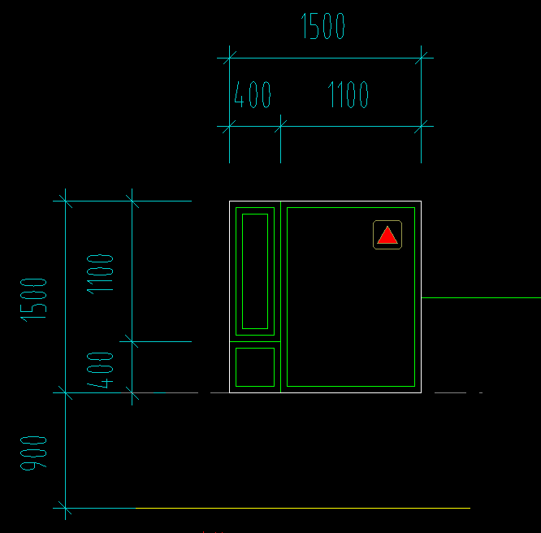 | 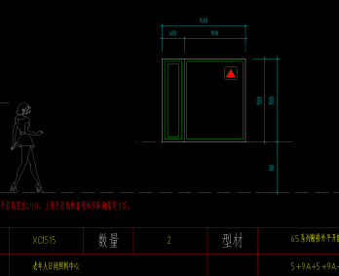
回复：按平面图

- 部分窗型大样深化图中为65系列断桥外平开窗，大样图例中未表明开启符号。请明确该类别窗型，以何为准。如1#XC1515
例：型材部分为65系列断桥外平开窗，大样图无开启符号。 | 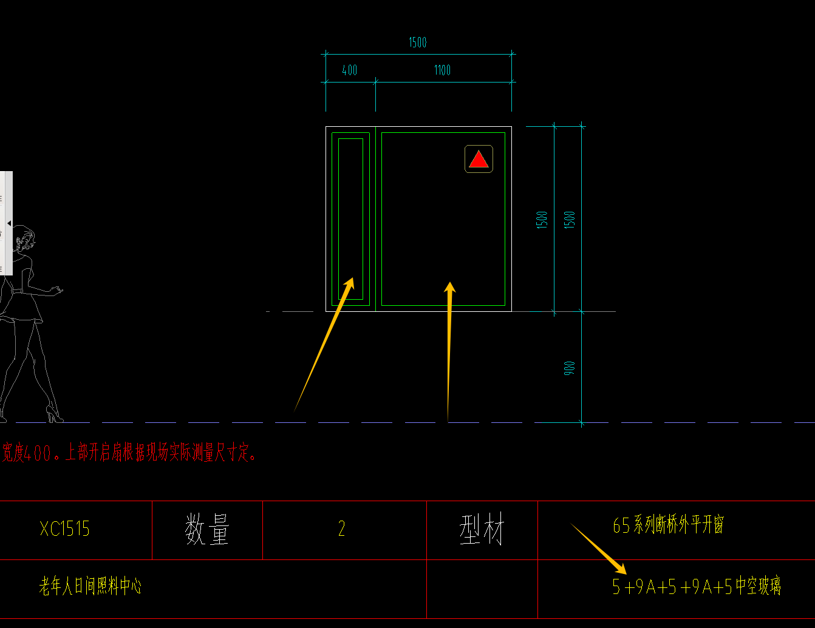
回复：该窗为配套用房固定窗，无需开窗

- 部分窗型平面标注与大样牵引不符，该类窗型以何为准。
例：1#-03-平面图：四、六层平面图中北侧厨房窗号为C1515,牵引图为C1215,且洞口宽度为1200mm。 | 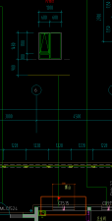
回复：回复：C1215
- 图纸中有同窗号不同窗型，清单未区分。如C1215
厨房位置为悬窗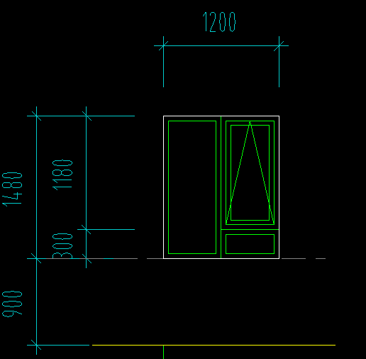 | 屋顶位置为平开窗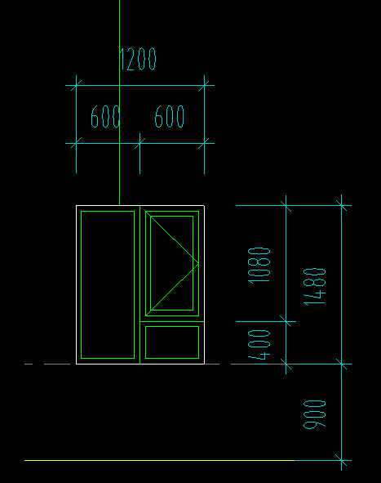
回复：厨房调整为平开窗，图纸后期更新
- 请贵司明确本项目玻璃使用标准是以清单为准还是以大样为准,以下部分为部分型材系列及玻璃规格疑问
- 图纸大样中1#3#C2724大样为固定窗，窗型为55断桥推拉窗，清单中为65断桥推拉窗。请明确该窗型具体做法。
回复：65系列固定窗
- 标准节点图中未包含65断桥推拉窗/55断桥推拉窗做法，若包含该窗型，请提供参考节点
回复：型材未确定，需乙方提供样品共甲方认样，原节点仅供参考；按窗型分割执行即可。
- 图纸大样中1#C2724、1#2#C1211、2#C1124、2#C1215、2#C1209玻璃规格为5+9+5单银中空玻璃，清单中为5+9+5+9+5单银中空玻璃。请明确该窗型玻璃做法
回复：1#C2724为5+9+5+9+5单银中空玻璃；2#C1215、2#C1124、2#C1209、1#2#C1211为5+9+5单银中空玻璃；
- 图纸大样中2#C1124玻璃规格为5+9+5单银中空玻璃，清单中为5+9+5+9+5中空玻璃。请明确该窗型玻璃做法
回复：5+9+5单银中空玻璃
- 图纸大样中2#TLM1821玻璃规格为5+9+5单银中空玻璃，清单中为5+9+5+9+5中空玻璃。请明确该窗型玻璃做法
回复：5+9+5+9+5单银中空玻璃
- 图纸大样中3#DM1524、5#C1515'玻璃规格为5+9+5中空玻璃，清单中为5+9+5+9+5中空玻璃。请明确该窗型玻璃做法
回复：DM1524不在招标范围，5#C1515'玻璃规格为5+9+5单银中空玻璃
- 图纸大样中5#C1008玻璃规格为5+9+5中空玻璃，清单中为5+9+5+9+5单银中空玻璃。请明确该窗型玻璃做法
回复：5+9+5单银中空玻璃
- 图纸大样中5#M1524、M1324、M0921玻璃规格为5+9+5+9+5中空玻璃，清单中为5+9+5+9+5单银中空玻璃。请明确该窗型玻璃做法
回复：5+9+5单银中空玻璃，其中单元门不在本次范围。
- 图纸大样中1#2#C1211、2#C1215、2#C1209大样图中为100系列断桥推拉窗，清单中为65系列断桥推拉窗。请明确该窗型具体做法
回复：推拉窗均为90系列型材
- 图纸大样中3#C1211大样图中为55系列断桥推拉窗，清单中为65系列断桥推拉窗。请明确该窗型具体做法
回复：推拉窗均为90系列型材
- 图纸大样中1#MLC1524大样图中为65系列断桥铝合金门，清单中为90系列断桥门联窗。请明确该窗型具体做法
回复：65系列断桥铝合金门联窗
- 图纸大样中2#C1124、5#C1008大样图中为55系列断桥固定窗，清单中为65系列断桥固定窗。请明确该窗型具体做法
回复：2#C1124为55系列固定，5#C100855系列断桥平开
- 图纸大样中5#M1527大样及清单中为120系列门，标准节点做法中为90系列断桥外平开门。请明确此门做法

- 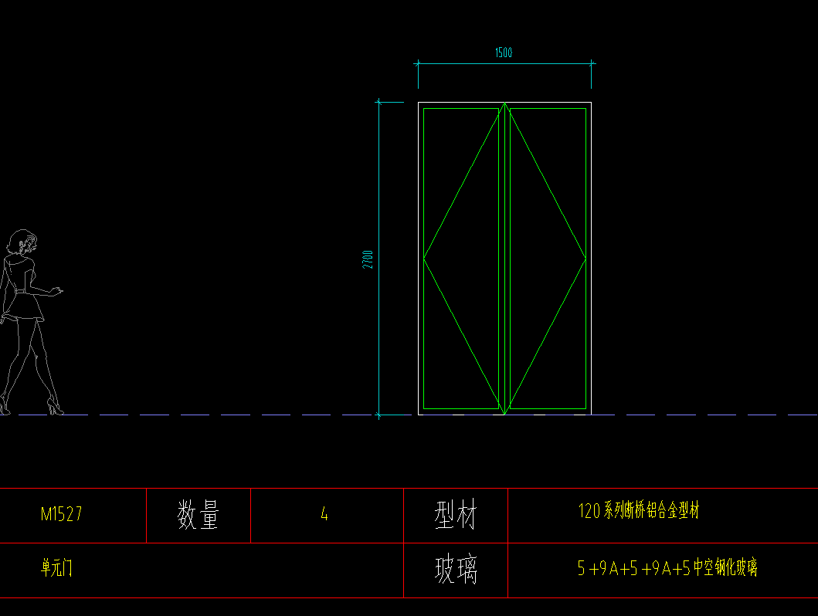 | - 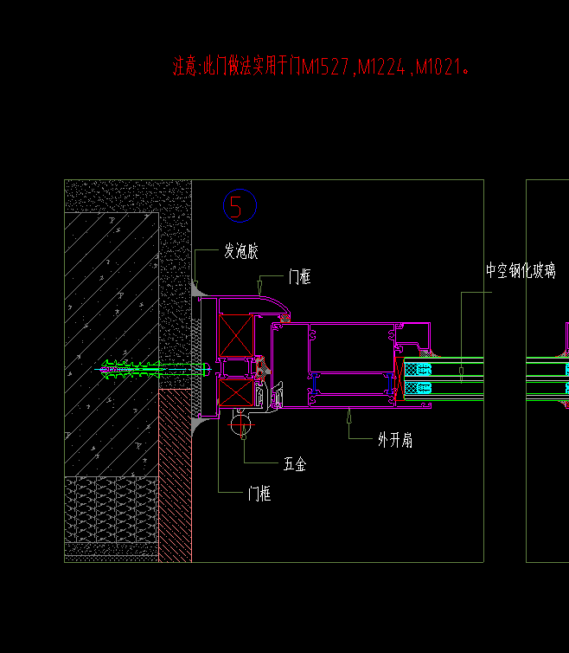
回复：单元门不在本次范围
（16）、6#C2大样图中有铝板雨棚，是否在门窗单位范围。请明确
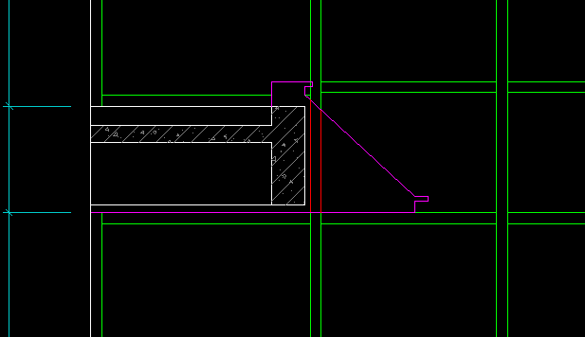

回复：不在
- 建议指定统一铝锭基准价做为报价基准；
回复：一、铝锭：
(1)投标时铝锭主材价格由投标人结合市场自主报价；
(2)基期铝锭价格A（除税价）：本次合同铝锭按照2024年3月22日长江有色金属A00铝MA1当日价格19310元/吨作为基准价；恰遇周六、日、休市日、节假日，则按周六、日、休市日、节假日前一个交易日现货均价执行(除税价格)；
(3)施工期价格B（除税价）：以门窗框料第一次进场日（以甲方通知进场日期为准）前20天再往前推7天内的铝锭算术平均价格（遇到节假日无价格时，前推计足7天的平均值）为施工期价格；当施工期价格与基期铝锭价格之比浮动率在±5%以内(含±5%)不予调整，超过±5%时，只对超出部分进行调整(除税价格)；
(4)铝材调差费用=[B-A*(1±5%)]*可调差铝材总量*（1+合同增值税税率），上涨时为+5%，下跌时为-5%；
(5)调差部分只计税金，其他均不作调整；
- 五金品牌能否增加“合和”（同为国内一线品牌）；发泡胶品牌能否增加“桑莱斯”；密封胶条品牌能否增加“合和”；
回复：
序号 | 材料名称 | 品牌或产地
1 | 型材（国产尼龙隔热条） | 兴发、南山、凤铝
2 | 玻璃原片 | 北玻、南玻、信义
3 | 五金配件 | 坚朗、国强
4 | 密封胶 | 广州白云、之江、成都硅宝及同等品牌
5 | 发泡胶 | 北京斯科瑞、中天氟硅、广州安泰及同等品牌
6 | 密封胶条 | 浙江新安东、江阴海达、开封龙亭及同等品牌

- 履约保证金能否以保函形式提供；
回复：详见招标文件，若保函为投标诚意金的2倍
- 增值税税率能否按照合同价款的70%为13%的材料费发票，30%为安装费发票？
回复：最终报价以不含税综合单价为准
- 工程款支付能否增加个固定玻璃的付款节点：“每批次固定玻璃安装完成并经甲方、监理验收合格后，支付至已完工程对应门窗总造价的60%”；建议增加百叶窗及采光井的付款描述；
回复：增加4、每批次百叶窗及采光井安装完成，支付至对应已完工程造价的80%
- 铝型材壁厚要求在合同范围（老国标）、深化图纸设计说明（老国标）及节点图（外窗为新国标、门为老国标）三处中要求不一，请重新明确型材壁厚要求；
回复：执行新标准。

- 五金配置是否按照深化图纸设计说明？外平开窗五金是否增加防坠链？请明确单元门五金配置；
回复：五金配置按招标文件公司品牌范围，由乙方送样经甲方确定；说明中五金型号及节点仅为示意技术要求，推拉及外开窗增加防坠措施。

- 招标文件合同范本中说明“本工程采用净口安装（如现场需毛口安装，则甲方提前书面通知施工单位）”，毛口安装与净口安装成本上存在差异，请明确毛口安装要求（是否采用水泥砂浆塞缝、是否涂刷防水涂料），并在清单中列入毛口安装取费以便根据实际情况调整合同价格。
回复：净口安装（如需毛口安装，甲方提前书面通知），门框下槛及两侧300高范围内防水砂浆填塞由门窗单位施工。清单中列入毛口安装综合费率，后随答疑补清单。

- 合同范本中“门框下槛及两侧300高范围内防水砂浆填塞由门窗单位施工”，此处与深化图纸节点做法不一，请明确是否塞缝，是否只有门下口塞缝，外窗是否塞缝；
回复：门框下槛及两侧300高范围内防水砂浆塞缝由门窗单位施工，外窗不需要。
- 深化图纸中推拉窗出现了55系列断桥推拉窗（配5+9A+5中空玻璃）及100系列断桥铝合金推拉窗（配5+9A+5单银中空玻璃）两种，清单中为65系列断桥铝合金窗（配5+9A+5+9A+5单银中空玻璃）及100系列断桥铝合金窗（配5+9A+5+9A+5中空钢化玻璃），前后不一，请明确；建议统一系列及玻璃配置，同时提供深化设计节点图；
回复：5+9A+5单银中空玻璃推拉窗配90系列断桥铝
- 合同范本中“所有门、窗框与墙体连接处室外需打防水耐候胶密封（必须填充聚氨酯发泡剂），室内需打嵌缝胶密封”是否可以理解为室外侧使用耐候密封胶、室内侧使用中性硅酮密封胶；
回复：室外侧使用耐候密封胶、室内侧使用中性硅酮密封胶；
- “飘窗及卫生间上悬窗与外保温碰口处，与外墙大面保温板交接处，影响开启的窗型需增加钢副框。钢副框选用65*50*1.5mm/65*30*1.5mm镀锌钢管国产优质产品”，请明确钢副框是否只在单侧增加即可；飘窗及卫生间分别采用的规格；
回复：无钢副框
- 深化图纸及清单中玻璃规格与合同范本中要求的玻璃规格不一致（合同范围要求均为low-e玻璃，图纸及清单未带low-e），请问以哪个为准？
回复：均为low-e玻璃（单low-e玻璃）
- 请明确成品保护是否要求玻璃贴膜，单面贴膜还是双面贴膜？
回复：双面贴膜
- 样角是否可以使用65外开料，颜色是否可以使用其他色
回复：可以，颜色尽量采用蓝灰色
- 展板需要什么材料
回复：型材玻璃组合样角、玻璃合片、玻璃原片、五金件、密封胶/条及小型配件等
- 招标文件31页：“本工程采用净口安装（如现场需毛口安装，则甲方提前书面通知施工单位）”净口安装，毛口安装费用不一样，若后期采用毛口安装，报价是否可以调整；
回复：可以调整
- 招标文件第31页：“洞口抹灰由总包施工（含推拉门底口砼反坎浇筑）；打胶收口、发泡胶的封堵、门框下槛及两侧300高范围内防水砂浆填塞由门窗单位施工”本项目为净口安装，门框下槛及两侧300高范围内防水砂浆填塞是否需要；
回复：需要
- 本报价中淋水实验是否为百分百淋水；
回复：100%淋水
49、招标文件32页付款方式中：根据施工情况，第三条及第四条需要增加“不含施工洞口及不具备工作面部位”；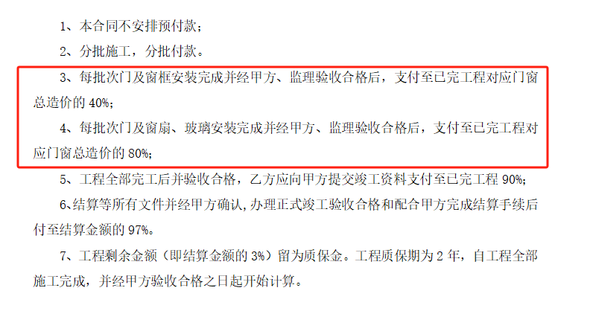回复：可以
- 本项目清单中包含门窗及幕墙，幕墙量较少，是否需要提供单独的幕墙检测；
回复：相关检测需满足政府验收
- 图纸幕墙部分节点：标准节点JD-26中铝板是否考虑在报价内，如下图：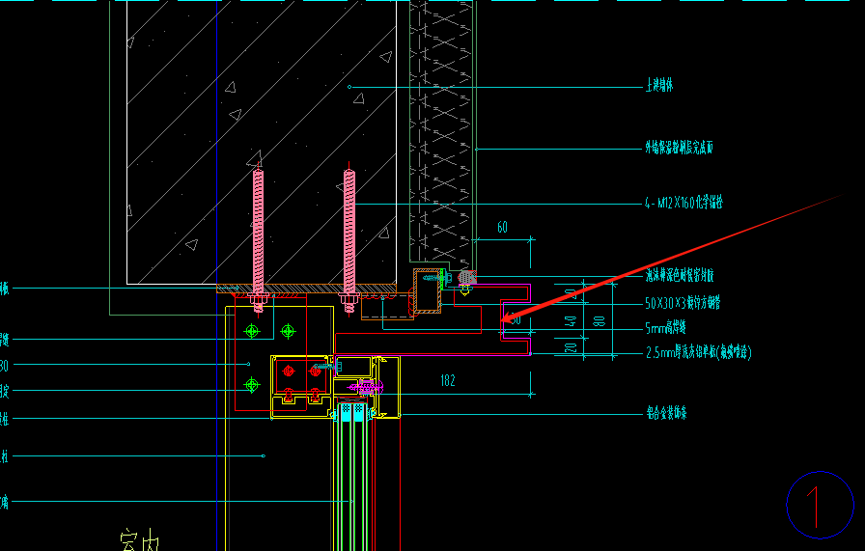
回复：需考虑窗套
- 报价清单分析表是否可以根据不同窗型调整里面材料明细；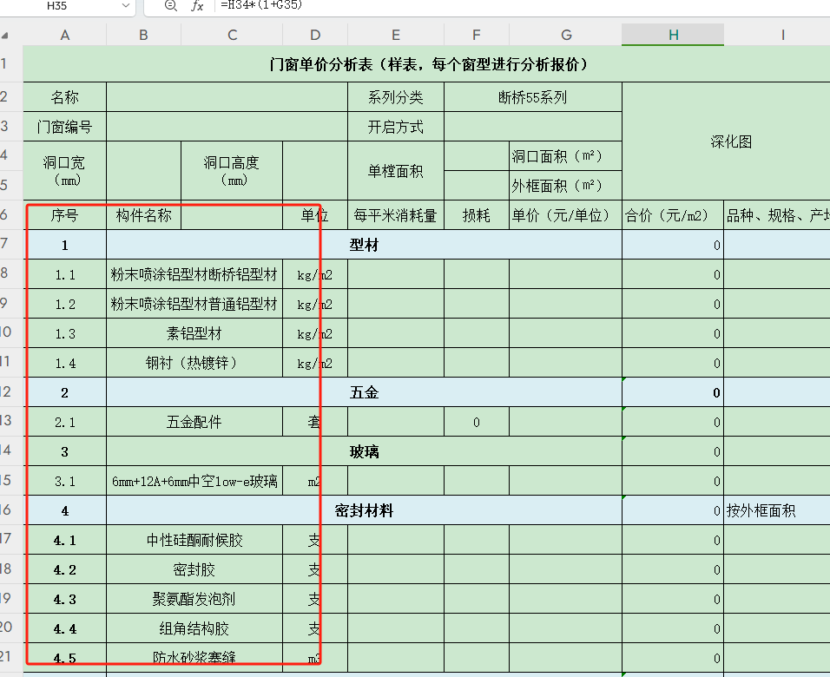
回复：根据深化自行调整
- 幕墙材料外扣盖是否采用氟碳喷涂（室内粉末室外氟碳）；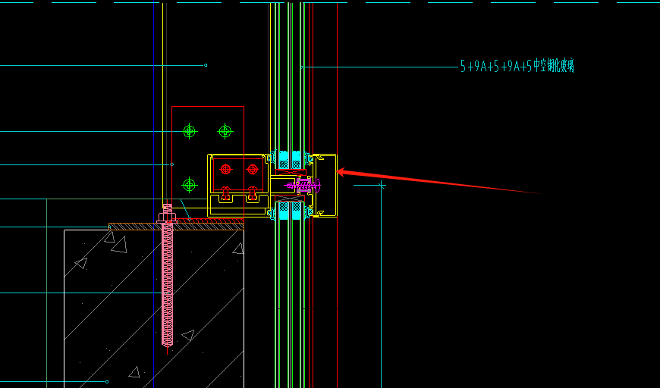
回复：统一粉末喷涂

55、幕墙图纸中玻璃为5+9+5+9+5，根据规范幕墙玻璃厚度不低于6mm，此部分报价是否调整；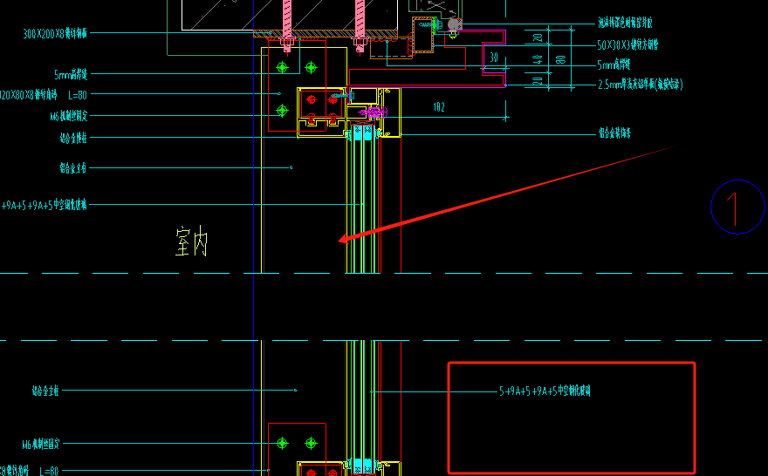
回复：幕墙玻璃厚度暂按6mm计价
56、请明确此项目的总工期？一共分几批次、每批次进场时间？
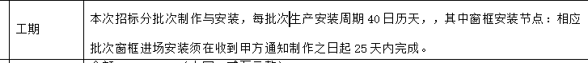
回复：共分2-3各批次，每批次生产安装周期40日历天，具体以甲方书面通知为准。
57、请明确门窗安装是否存在穿插施工？
回复：具体以现场实际为准
58、此项目是否为净口安装？净口尺寸是在设计洞口尺寸基础上分别减尺多少？结算尺寸是否为设计洞口尺寸？
回复：净口安装。详见招标文件合同文本第九条结算办法
59、此项目成品保护有无具体要求？玻璃贴膜是否需要包含？（双面贴膜还是单面贴膜）？
回复：型材要求三面保护，玻璃双面贴膜。
60、安全文明施工费、水电费如何计取，请明确？
回复：安全文明施工费、水电费包含在报价中，安全文明押金需缴纳（具体费用与总包协商），水电费缴纳至总包，具体与总包协商。
61、门窗进场安装时是否不再需要向总包单位提交配合费及垂直运输费用等，请明确？
回复：配合费、垂直运输费用不需要向总包提交，可能存在的搭设移动脚手架费用由门窗单位自行踏勘现场自行考虑。
62、推拉门五金采用双面条锁还是单面条锁？是否带拉手？
回复：单面条锁，带拉手
63、请明确单元门、入户大堂门、幕墙门联窗的拉手规格、长度、材质等要求？
回复：以甲方封样为准，单元门、入户大堂门不在招标范围内
64、请明确幕墙窗、幕墙门联窗的喷涂方式为粉末喷涂还是氟碳喷涂（具体材质及几涂）？
回复：粉末喷涂
65、推拉门下槛是否需要保护？是PVC材质还是木质保护？
回复：需要，PVC材质
66、此项目是否需要向总包缴纳安全文明保证金，按多少记取，请明确？
回复：需要缴纳安全文明保证金，具体金额与总包单位协商。
67、《建筑安全玻璃管理规定》发改运行【2003】2116号，第六条必须使用安全玻璃的部位：“一、7层或7层以上建筑物外开窗”，请明确只外开窗扇采用钢化玻璃还是整个外开窗均需采用钢化玻璃？其余位置玻璃钢化是否按照国家规范？
回复：按照国家规范要求
68、密封胶颜色是否同型材一致，请明确？
回复：同型材一致
69、此项目是否包含精保洁？
回复：门窗单位完工保洁一次
70、此项目所有门窗是否均为毛口安装不含钢副框？门窗单位是否仅负责塞缝不含四周JS防水施工？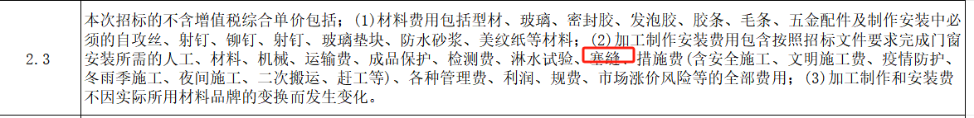
回复：净口安装（如需毛口安装，甲方提前书面通知），门框下槛及两侧300高范围内防水砂浆填塞由门窗单位施工。
71、报价提交时间较紧张，可否考虑延迟提交时间？
回复：暂定2024年3月28日星期四下午14点30分现场开标，随时关注通知

附件四、《价格清单》（综合单价打印后附装订）

工程量清单编制说明
一 | 报价范围
1.1 | 承包范围：悠然居项目门窗百叶制作安装工程，包含断桥铝合金门窗、百叶、防火窗、耐火窗、单元门、推拉门、楼梯间钢质门；
1.2 | 清单及报价依据：悠然居项目建筑施工图、门窗深化图、工程质量及技术标准
1.3 | 水电接口：甲方现场提供水电接驳点，接驳点后的材料及安装由中标单位自行负责。
二 | 投标报价说明:
2.1 | 本项目工程采用工程量清单综合单价报价，合同价形式为含税暂定总价，按门窗净面积*综合单价据实结算。门窗净面积=外框高度*外框宽度，门窗外框高度按二次深化门窗图纸洞口高度-30mm、外框宽度按二次深化图纸门窗洞口宽度-30mm；
2.2 | 进入综合单价中的材料（型材、玻璃、五金、胶条、毛条、胶等）均为不含增值税价格。合同履行期间若国家增值税税率发生调整时，按不含增值税综合单价不变的原则，以实际开具的增值税发票为界，税率按国家最新政策执行。
2.3 | 本次招标的不含增值税综合单价包括；(1)材料费用包括型材、玻璃、密封胶、发泡胶、胶条、毛条、五金配件及制作安装中必须的自攻丝、射钉、铆钉、射钉、玻璃垫块、防水砂浆、美纹纸等材料；(2)加工制作安装费用包含按照招标文件要求完成门窗安装所需的人工、材料、机械、运输费、成品保护、检测费、淋水试验、塞缝、措施费(含安全施工、文明施工费、疫情防护、冬雨季施工、夜间施工、二次搬运、赶工等)、各种管理费、利润、规费、市场涨价风险等的全部费用；(3)加工制作和安装费不因实际所用材料品牌的变换而发生变化。
2.4 | 投标人应对本工程招标范围、内容、技术说明、采用规范要求、合同条件、质量标准、工期进度要求、施工现场情况、工程所在地的周围环境、交通等与工程施工有关的所有情况进行详细了解和研究,自行组织现场踏勘了解施工现场实际情况并调查市场价格及工程所在地相关建筑市场管理政策、法律和规定，根据自行编制的施工组织设计或施工方案，结合本企业的自身技术资质情况、经济物质资源情况、经营能力、组织管理能力，及相关计价规则、技术装备水平、管理水平，工程实际情况、风险程度等自主报价，投标报价被认为能够全面履行应尽的义务和应承担的责任。
2.5 | 工地周围环境、交通道路、现场地质资料、周围地下管网、现场条件、招标文件、承包范围、施工组织设计，并考虑检验检测、施工技术措施、安全文明施工措施、疫情防护、样板房抢工、保修期内因施工质量问题引起的维修等因素，以及除可调差材料外的风险因素，均应在投标报价中统一考虑，不再另外计取任何其他费用。
2.6 | 投标人的投标报价必须在合理范围内，不允许不均衡报价，不允许对相同的清单项报不同的价格。如投标人的某些综合单价与市场价格相差较大，招标人有权要求投标人对其作出澄清说明，并且招标人有权在中标后对其单价进行平衡调整；如出现相同清单项报价不同，招标人有权按照最低价格执行。
2.7 | 投标人应认真阅读招标文件的全部内容，如有错误和疑义，请以书面形式提出，如没有提出，则表明对招标文件的全部内容已理解并且接受，对此产生的全部责任由投标人承担。投标人必须按招标文件要求进行报价，不得对招标文件内容进行实质性改变，如出现投标文件同招标文件不一致的地方以招标文件为准，表格中的数字均有公式链接关系，请投标人自行检查，保证其正确性，否则因数据链接导致的错误责任由投标人承担。
2.8 | 招标人未指定产地或品牌的材料、设备由投标单位自主选择，所选择的材料设备均为经国家产品质量监督检验中心检测合格的产品，且满足招标技术要求。投标单位应填报相应的材料设备单价、品牌、规格、型号、产地等
2.9 | 门窗与主体结构的塞缝由中标单位负责，窗框底边及两侧边上翻150mm高范围采用干硬性防水砂浆塞缝，上边及两侧剩余部分打发泡胶塞缝。
三 | 调差及其他
3.1 | 本工程对市场价格波动引起的调整，对铝锭、玻璃主材价格（包含运杂、运输损耗、装卸等费用）进行调整；其余所有人工、材料、机械等均不随市场价格或政策变化而调整，单栋楼门窗具体调整方式：  一、铝锭：  (1)投标时铝锭主材价格由投标人结合市场自主报价；  (2)基期铝锭价格A（除税价）：以合同签订日为基期价格；铝锭价格以长江有色网(www.smm.$C$n)“SMM A00铝”当日现货均价为准；合同签订日恰遇周六、日、休市日、节假日，则按周六、日、休市日、节假日前一个交易日现货均价执行(除税价格)；  (3)施工期价格B（除税价）：以门窗框料第一次进场日（以甲方通知进场日期为准）前20天再往前推7天内的铝锭算术平均价格（遇到节假日无价格时，前推计足7天的平均值）为施工期价格；当施工期价格与基期铝锭价格之比浮动率在±5%以内(含±5%)不予调整，超过±5%时，只对超出部分进行调整(除税价格)；  (4)铝材调差费用=[B-A*(1±5%)]*可调差铝材总量*（1+合同增值税税率），上涨时为+5%，下跌时为-5%；  (5)调差部分只计税金，其他均不作调整；  三、玻璃（仅对浮法玻璃原片进行调差，二次深加工钢化、镀膜、中空、加胶、防火处理等不调差）：  (1)投标时玻璃主材价格由投标人结合市场自主报价；  (2)基期玻璃价格P0（除税价）：以合同签订日对应当期（签约日对应的上旬、中旬或下旬）价格为基期价格；玻璃价格以国家统计局(http://www.stats.gov.$C$n)“流通领域重要生产资料市场价格变动情况”公布的“浮法平板玻璃4.8/5mm”价格为准；  (3))施工期玻璃价格P1（除税价）：以首批玻璃进场日对应当期（以甲方通知玻璃进场日对应的上旬、中旬或下旬）算术平均价格为施工期价格；当施工期价格与基期价格之比浮动率在±5%以内(含±5%)不予调整，超过±5%时，只对超出部分进行调整(除税价格)；  (4)玻璃调差费用=[P1-P0*(1±5%)]*可调差玻璃总量*（1+合同增值税税率）/(80.00或66.67或40.00)，上涨时为+5%，下跌时为-5%；  (5)玻璃总量玻璃总量的计算，吨单价与平米单价折合关系为：5mm厚每吨=80.00㎡，6mm厚每吨=66.67㎡，8mm厚每吨=50.00㎡，10mm厚每吨=40㎡.00；双层或三层玻璃按同型号叠加计算。
3.2 | 总包服务费、配合费已由甲方统一支付给总包单位，甲方已支付的配合费包括施工方因施工需要使用总包脚手架、垂直运输工具、材料存放场地、供水电接驳点、资料统一归档的费用。

悠然居项目门窗工程造价汇总表
序号 | 项目名称 | 门窗面积  （m2） | 不含增值税综合单价  (元/m2) | 增值税税率  （%） | 含税合价(元) | 备注
序号 | 项目名称 | ① | ② | ③ | ④=①*②*（1+③）
1 | 外平开窗 | 1928.90 | 663.39 | 13.00% | 1445968.53
2 | 固定窗 | 272.46 | 527.20 | 13.00% | 162314.97
3 | 门 | 47.04 | 735.75 | 13.00% | 39108.79
4 | 门联窗 | 259.20 | 642.19 | 13.00% | 188095.58
5 | 幕墙窗 | 2824.13 | 1154.73 | 13.00% | 3685056.14
6 | 百叶窗 | 17.88 | 265.59 | 13.00% | 5366.09
7 | 上悬窗 | 123.12 | 788.47 | 13.00% | 109696.34
8 | 推拉窗 | 50.86 | 569.81 | 13.00% | 32747.77
9 | 推拉门 | 158.76 | 596.44 | 13.00% | 107000.80
10 | 采光井 | 356.84 | 1845.95 | 13.00% | 744340.00
 | 小计 | 6039.19 |  |  | 6519695.01
 | 毛口安装费率 | 6039.19 | 12.00 | 13.00% | 81891.37 | 不计入总价，据实结算

综合单价分析表另附

